МІНІСТЕРСТВО ОСВІТИ І НАУКИ УКРАЇНИ

НАЦІОНАЛЬНОМУ УНІВЕРСИТЕТІ “ЛЬВІВСЬКА ПОЛІТЕХНІКА”

# Кафедра систем штучного інтелекту

# Лабораторна робота № 2

З дисципліни «Дискретна математика»

Виконав:

студент групи КН-112

Матвіїв Остап-Василь

Викладач:

Мельникова Н.І.

Львів – 2019 р.

**Варіант-11**

Тема: Моделювання основних операцій для числових множин

Мета: Ознайомитись на практиці із основними поняттями теорії множин, навчитись будувати діаграми Ейлера-Венна операцій над множинами, використовувати закони алгебри множин, освоїти принцип включень-виключень для двох і трьох множин та комп’ютерне подання множин.

Завдання 1

1. Для даних скінчених множин A = {1,2,3,4,5,6,7}, B={4, 5, 6, 7, 8, 9, 10}, C = {1,3,5,7,9} та універсума U = {1,2,3,4,5,6,7,8,9,10} знайти множину, яку задано за допомогою операцій: а) A∩(B ∪ C); б) ⌐B Δ⌐C . Розв’язати, використовуючи комп’ютерне подання множин.

1. A∩(B ∪ C) = 1011111000
2. ⌐B Δ⌐C = 011010101

Завдання 2

На множинах задачі 1 побудувати булеан множини (⌐C Δ B) ∩A. Знайти його потужність.

1. ⌐C Δ B = {1,3,4,6,8,10}
2. (⌐C Δ B) ∩A = {1,3,4,6}
3. Р(C\(⌐(A∩C))={ ∅ , {1} , {3} , {4} , {6} , {1,3} , {1,4} , {1,6} , {3,4} , {3,6} , {4,6} , {1,3,4} , {1,3,6} , {1,4,6} , {3,4,6} , {1,3,4,6} }

P | C \ (⌐(A∩C)) | = 4

Завдання 3

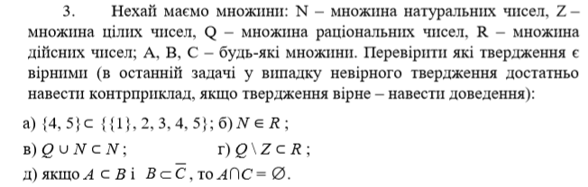

а) Твердження вірне, оскільки А⊂В завжди при А≠В.

б) Твердження вірне, оскільки R≠N.

в) Твердження не вірне, оскільки Q∪N=Q.

г) Твердження вірне, оскільки Q\Z≠R.

д) Якщо A⊂ B,і В⊂ ¬С то A∩C=∅. З другого твердження можна припустити, що множина С є порожньою множиною, тоді будь-яка множина ∩ з порожньою множиною буде ∅.

Завдання 4



A\(В∩С) = (A \ B) ∩(А\ С) = (A∩¬B)∩(А∩¬С) = A ∩ ¬C ∩ ¬B

(A\B) ∩(А\С) =(A∩¬B)∩(А∩¬С) = A ∩ ¬C ∩ ¬B

Отже, A\(B∩C) = (A\B)∩(A\C).

Завдання 5

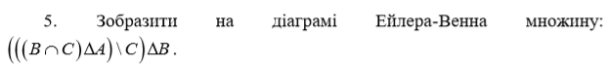

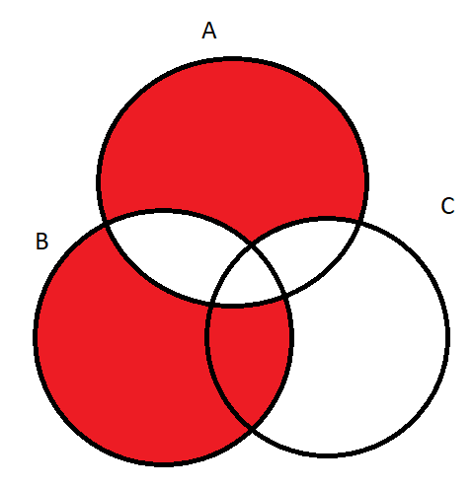

Завдання 6

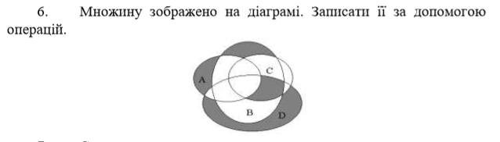

(A\(B∪D)) ∪ ((C∩D∩B)\A) ∪ (B\(A∪C∪D) ∪ ((D\(A∪C∪B))).

Завдання 7

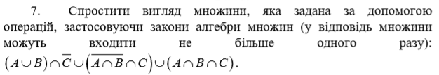

((A ∪ B) ∩ ¬C)∪ (¬(A∩B) ∩ C) ∪ (A ∩ B ∩ C) = ((A∪B) ∩ ¬C) ∪ (C ∩ (¬(A ∩ B) ∪ (A ∩ B))) = (((A∪B)∩¬C )∪ C ∩ U ) = (((A ∪ B) ∩ ¬C) ∪ C) = A ∪ B ∪ C.

Завдання 8

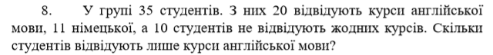

1. 35-10=25 (Кількість людей які відвідують секції)
2. 25-11=14 (кількість людей які не відвідують курси німецької мови, а отже відвідують тільки курси англійської мови)